Форма урока: урок-презентация «Искусство древнего Египта»
Тип урока: урок изучения нового материала. 6-й урок по теме “Древний Египет” в 5 классе. (12-й по курсу истории Древнего мира)
Оборудование:
- компьютер,
- мультимедийный проектор,
- звуковые колонки,
- экран,
- авторская презентация “Искусство Древнего Египта” (Power Pont). (Презентация содержит фото и аудио материалы. Переключение слайдов осуществляется вручную, отдельные элементы содержат анимацию. Возможно использование презентации через программу мультимедийной доски (StarBoard)).
Учебные пособия:
- учебник А.А. Вигасина, Г.И. Годер, И.С. Свенцицкой “История Древнего мира”, М.: “Просвещение”, 2016;
- атлас по истории Древнего мира, М.: Федеральное агентство геодезии и картографии.
Цели и задачи урока: В ходе изучения нового материала у учащихся должно сложиться представление об уникальности памятников культуры Древнего Египта.
Ознакомить учащихся
- с первыми в мире монументальными постройками из камня (пирамиды и храмы Древнего Египта);
- с особенностями древнеегипетских скульптуры и живописи.
Продолжить
- формирование навыков учащихся получать информацию от исторической карты, давать словесное описание местоположения объекта на карте;
- формирование навыков, соотнесения года с веком, установления по дате, сколько времени отделяет от нас событие, произошедшее до нашей эры.
- формирование умений анализировать визуальные образы.
Способствовать
- пробуждению и поддержанию интереса учащихся к памятникам культуры древних народов, пониманию необходимости сохранять культурное наследие;
- расширению кругозора учащихся и формированию у них эстетического вкуса.
План.
- Первое из чудес света.
- Храмы – жилища богов.
- Особенности работы древнеегипетских художников и скульпторов:
  - портретная скульптура
  - изображения на стенах гробниц и храмов
  - правила для всех художников и скульпторов Египта.
Ход урока
Слайд 1 (Приложение 1)
(Приложение 1)
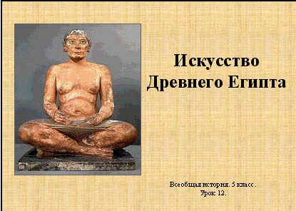
Учитель называет тему урока и обращает внимание учащихся на фотографию скульптуры египетского писца, которая является одним из символов Древнего Египта.
Учащиеся записывают в тетрадях дату и тему урока.
Уместно вместе с учащимися вспомнить, какие виды искусства они знают.
Учитель отмечает, что сегодня на уроке речь пойдет об архитектуре, скульптуре и живописи.
Задание для учащихся:
Прослушайте и просмотрите рассказ о египетских пирамидах. После него вы должны будете ответить на ряд вопросов.
Слайд 2. (Приложение 1)
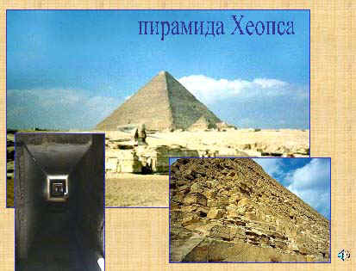
Фотографии на 2 и3 слайдах появляются последовательно в соответствии с текстом звукового файла. Запуск и остановка звукового файла осуществляется вручную.
Текст звукового файла:
“Величайшая из пирамид – пирамида Хеопса (На слайде фотография пирамиды Хеопса). Она была построена в двадцать восьмом веке до н.э. Её создал племянник фараона по имени Хемиун. Высота этой пирамиды 147 м. Это соответствует современному зданию высотой около 50 этажей. Длина основания пирамиды 250 м. Пирамида сложена из блоков золотистого известняка весом от 2,5 до 30 т. (На слайде появляется фотография кладки пирамиды). Они ничем не скреплены и держатся на месте силой собственной тяжести. Даже в наше время невозможно объяснить ту невероятную точность, с которой древние египтяне обрабатывали и ставили один на другой эти каменные блоки. Зазоры между ними не превышают полмиллиметра.
Неприметный вход на северной стороне пирамиды ведет в тесный коридор. (На слайде появляется фотография узкого коридора, ведущего вглубь пирамиды). Пройдя по нему, можно попасть в маленькую тесную скрытую в глубине пирамиды погребальную камеру. Там находится гранитный, давно пустой саркофаг фараона. По Вентиляционной системе в комнату поступает сухой воздух пустыни, который долгие годы способствовал сохранению мумии фараона.
Слайд 3. (Приложение 1)
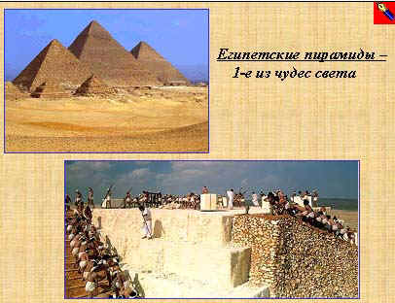
Древние греки считали пирамиды первым из семи чудес света, так как по сравнению с ними постройки самих греков и архитектурные строения последующих эпох кажутся карликами рядом с пирамидой Хеопса, основание которой в два раза больше ширины Красной площади в Москве.
Пирамиды составляли центр огромного погребального ансамбля с поминальными храмами и маленькими пирамидами царских родственников и приближенных. Считалось, что эти люди должны находиться рядом с ним и после смерти”.
По завершении звукового файла учащиеся отвечают на вопросы:
- Почему древние греки считали египетские пирамиды чудом?
- Можно ли говорить, что и сегодня они сохраняют свою славу “чуда света”? Приведите аргументы, чтобы доказать своё мнение.
Учащиеся делают запись в тетрадь:
Египетские пирамиды – первое из чудес света.
Отвечают на вопросы:
- Когда была построена пирамида Хеопса?
- Переведите века в годы. Каким годом начинается XXVII век?
Слайд 4 (Приложение 1)
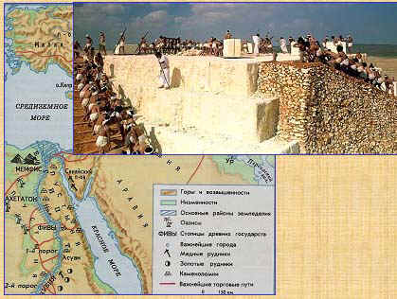
Учащиеся выполняют задания:
- Найдите и покажите на карте район пирамид.
- Как вы догадались, что это именно то место, о котором вас спрашивают?
- Определите словами, где находится долина пирамид.
- Каким знаком на карте отмечены места каменоломен?
- Где находится ближайшая к долине пирамид каменоломня?
Рассказ учителя.
Ученым постепенно раскрывалась тайна возведения пирамид. Теперь полагают, что пирамиды, вероятнее всего, строились так. На правом берегу Нила в каменоломнях вблизи Мемфиса тысячи людей были заняты добычей тонкозернистого известняка. В окрестностях Асуана и сейчас существуют древние каменоломни, на территории которых найдено много готовых блоков. Как оказалось, это был брак.
Обработанные блоки на лодках перевозили на другой берег Нила. Дальше их везли по специально проложенной дороге. У подножия будущей пирамиды лицевую сторону блоков тщательно шлифовали (делали гладко), используя для этого песок и воду.
Вы видите реконструкцию строительства пирамиды.
Чтобы поднять блоки, египтяне строили из кирпича и камня наклонную насыпь с углом подъёма около 15 градусов. По мере того как пирамида сооружалась, насыпь удлиняли. По этим насыпям камень тащили вверх на деревянных санях. Археологи обнаружили остатки таких саней. Для уменьшения трения трассу постоянно смачивали водой, так что полозья легко скользили по грязи. Затем с помощью деревянных рычагов блоки устанавливали на место.
Пирамида возводилась на известняковом массиве, т.е. все пирамиды стоят не на песке, а на камне. Именно поэтому они не ушли в песок от собственной тяжести.
Слайд 5 (Приложение 1)
Рядом с пирамидами находится знаменитый лежащий большой сфинкс – вырубленное из скалы изображение льва с человеческим лицом.
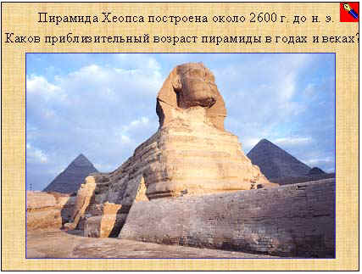
Рассказ учителя.
Длина большого сфинкса 57 м., а высота - 20 м. Уже в глубокой древности сфинкса засыпали пески. Молодой царевич, будущий фараон Тутмос однажды после охоты задремал в его тени и услышал голос каменного исполина. Сфинкс попросил освободить его от тяжести песка. Став фараоном, Тутмос исполнил эту просьбу и приказал украсить сфинкс плитой с рельефом и надписью, повествующей об этом событии.
Арабы называли большой сфинкс “отцом ужаса”.
У современного человека эта фигура вызывает ощущение спокойной силы.
Сфинкс, как и пирамиды, является символом египетской культуры.
Учащиеся делают запись в тетрадь:
Пирамида Хеопса построена около 2600 г. до н.э.
Выполняют задание:
- Начертите в тетради “линию времени”.
- Подсчитайте, каков приблизительный возраст пирамиды в годах и веках.
- Чему могли бы поучиться современные строители у древних египтян?
Один из учащихся работает у доски или комментирует свои действия с места, остальные работают в тетрадях.
Слайд 6 (Приложение 1)
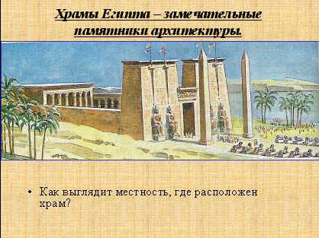
Учащиеся рассматривают рисунок нашего времени “Жрецы выносят из храма статую бога”. И отвечают на вопросы:
- Как выглядит местность, где расположен храм?
- Можно ли сказать, что храм был грандиозной постройкой? Обоснуйте своё мнение.
Далее учитель или умеющий хорошо читать ученик читает вслух текст учебника (п. 2 Храмы – жилища богов.)
Текст учебника:
“Будто стража вдоль дороги, ведущей к храму, - два ряда сфинксов, фантастических существ с телом льва и головой человека или барана. По обе стороны ворот возвышаются массивные башни, украшенные рельефами. Перед ними высечены из гранита огромные фигуры фараона, восседающего на троне. У входа стоят обелиски – каменные “иглы фараонов”. Их остроконечные вершины, покрытые золотом и серебром, ослепительно сверкают в солнечных лучах.
За воротами – широкий двор, окруженный колоннами. Из двора виден огромный крытый зал с рядами колонн. Высоко вверх возносятся их могучие стволы. За главным залом в глубине храма находится самое скрытое и таинственное помещение. Только жрецы и фараоны вправе проникнуть туда, где стоит статуя бога – хозяина храма. В дни праздников в честь бога жрецы на плечах выносили его статую во двор храма, где их встречала толпа народа. Затем процессия медленно двигалась к реке и поднималась на корабль. Бог плыл по Нилу, как бы посещая других богов в их жилищах-храмах. По завершении празднества статую возвращали на место – в глубину храма”.
Учащиеся выполняют задания:
- Покажите на рисунке “иглы фараона”. Как на языке архитектуры называются эти постройки?
- Покажите на рисунке колонны.
Учащийся читает вслух дополнительный материал к параграфу “Фараон и царица Нефертити” (стр. 55).
Текст учебника.
Храмы бога Амона были очень богаты, и жрецы пытались диктовать свою волю самим фараонам. Но однажды в 14 веке до н.э. фараон Эхнатон восстал против власти жрецов Амона. Он объявил единственным богом сияющий солнечный диск (по-древнеегипетски Атон). Каждый луч солнца – рука. Протянув к земле свои руки-лучи, Атон ласкает маленькими ладонями все живые существа. Фараон построил целый город, названный именем этого бога, _ Ахетатон (“горизонт Атона”).
Однако после смерти Эхнатона жрецы вернули себе прежние права. Город Атона был забыт и превратился в развалины. Фараоны вновь стали поклоняться Амону-Ра. Но мы вспоминаем о правлении своенравного фараона, глядя на портрет его прекрасной жены и помощницы – царицы Нефертити.
Учащиеся отвечают на вопросы:
- Найдите на карте Древнего Египта город Ахетатон. Опишите словами его местоположение.
- Вспомните, что называется мумией.
- Почему из тела умершего фараона или вельможи, делали мумию?
Слайд 7 (Приложение 1)
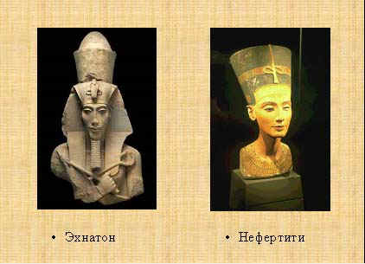
Рассказ учителя.
Согласно верованиям египтян, душа умершего время от времени возвращается из царства Осириса и вселяется в мумию. Если душа, прилетев в гробницу, не обнаружит мумии, она погибнет и её загробная жизнь прекратится. Однако мумия недолговечна, поэтому в гробницу ставили каменную или деревянную статую умершего, в точности воспроизводящую его облик. Верили, что душа может вселиться в статую, если мумия не сохранится.
На голове царицы Нефертити высокая синяя корона, украшенная разноцветной лентой. Лицо имеет естественный красновато-жёлтый цвет, брови и глаза подведены черной краской, а губы – тёмно-красной. Гениальный скульптор передал красивый овал лица египтянки с нежной кожей, продолговатыми глазами и лебединой шеей.
Слайд 8 (Приложение 1)
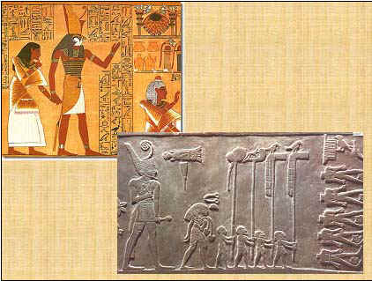
В гробницах, храмах, при раскопках древних городов Египта найдено множество произведений искусства. Они собраны в разных музеях мира. Есть такие предметы в Музее изобразительных искусств имени Пушкина (как подлинные, так и копии), который находится в Москве, а так же в музеях и даже на улицах Петербурга.
Вы сразу догадаетесь, что вас окружают вещи, привезенные из Египта. В чем же особенности работы древнеегипетских мастеров?
Рассмотрим два изображения: одно выполнено на папирусе (рисунок), другое вырезано на камне (рельеф).
Учащиеся рассматривают изображения на папирусе, рельеф и отвечают на вопросы:
- Предположите, где могли помещаться данные изображения?
- Какой сюжет изображен на рельефе? Кто на нём изображен? Своё мнение обоснуйте.
- Каковы особенности изображения фараона, вельмож, простых воинов?
- Кто изображен на папирусе? Свое мнение обоснуйте.
- Каковы особенности изображения богов и фараона?
Рассмотрим знаменитые статуи египетского вельможи и его жены, фотографии которых есть в учебнике.
Рассматривают скульптуры египетского вельможи и его жены в учебнике (стр.54-55).
- Можно ли назвать их позы естественными? Почему?
- Одинаково ли раскрашена кожа мужчины и женщины? В чем разница?
Слайд 9 (Приложение 1)
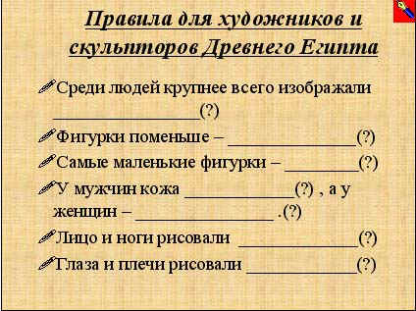
В заключение урока учащимся предлагается самостоятельно (в сильных классах) или коллективно сформулировать и записать в тетрадь правила для художников и скульпторов в Древнем Египте.
Слайд 10 (Приложение 1)
